Основы безопасности и профилактика травматизма на учебно-тренировочных занятиях

1. Общие сведения о травматизме, причинах возникновения и мерах по его предупреждению

Травма может возникнуть в неблагоприятных условиях как при однократном сильном, так и при незначительном по силе, но часто повторяющемся воздействии повреждающих факторов на организм человека.
Изучением травматизма занимается травматология — наука о повреждениях человеческого тела. Она изучает причины возникновения повреждений, общие и местные изменения, наступающие в организме под воздействием повреждающих факторов, разрабатывает методы лечения и систему профилактических мероприятий.
К спортивной травматологии относятся вопросы профилактики и лечения травм, полученных при занятиях физической культурой и спортом.
В процессе занятий физическими упражнениями должны приниматься меры по предупреждению телесных повреждений, т.е. необходима система профилактических мероприятий.
Необходимо учитывать внутренние факторы, вызывающие спортивные травмы. К ним относятся занятия в состоянии утомления и переутомления, а также при наличии в организме хронических очагов инфекции, при склонности к спазмам кровеносных сосудов и мышц и в других болезненных состояниях.
Для профилактики переохлаждения и перегревания важно учитывать погодные факторы (температура, влажность, ветер), степень закаленности учащихся и соответствие этим факторам одежды и обуви.
Для эффективного проведения работы по предупреждению травматизма при занятиях физической культурой и спортом необходимо знать причины возникновения травм.

К основным причинам возникновения спортивного травматизма относятся:
  - Недостатки в организации учебно-тренировочных занятий, нарушение принципов и методов физического воспитания.
  - Неудовлетворительное состояние инвентаря и оборудования, материально-техническое оснащение мест занятий.
  - Недостаточный врачебно-педагогический контроль за физиче ским состоянием обучающихся.
  - Нарушение дисциплины на занятиях.
  - Неблагоприятные метеорологические условия, несоблюдение гигиенических норм и правил на занятиях.

Недостатками в организации учебно-тренировочных занятий, нарушением принципов и методов физического воспитания являются:
- объединение в одну группу учащихся с различным уровнем физической подготовленности;
- несоблюдение страховки при проведении организованных или самостоятельных занятий;
- выполнение упражнений на местах, не соответствующих требованиям для проведения занятий;
- проведение занятий за 2–2,5 ч. до приема пищи и 30–40 мин. по сле;
- допуск лиц с недостаточным уровнем подготовленности к выполнению сложных по технике упражнений или участию в соревнованиях;
- быстрый переход к более сложным упражнениям без достаточной подготовки;
- проведение учебно-тренировочных занятий без соответствую щей разминки;
- проведение занятий с учащимися в состоянии повышенного физического напряжения.
Для предупреждения травматизма необходимо:
- планировать и проводить учебно-тренировочные занятия в зависимости от возрастных анатомо-физиологических особенностей, от состояния и уровня физической подготовленности и тренированности учащихся;
- строго соблюдать последовательность проведения этапов учебно-тренировочного занятия;
- постоянно осуществлять контроль воздействия физической нагрузки на организм учащихся;
- совершенствовать организацию и методику проведения учебно- тренировочных занятий, а также подготовленность учащихся к осуществлению страховки.
К неудовлетворительному состоянию инвентаря и оборудования, материально-техническому оснащению мест занятий относится:
  - некачественная подготовка помещений, площадок, дистанций, а также спортивного инвентаря и оборудования для занятий и состязаний;
  - нарушение правил использования спортивного инвентаря и оборудования, а также других предметов материально-технического оснащения общего и индивидуального пользования (игра в волейбол футбольным мячом, игра в футбол без средств защиты, обучение стартовому прыжку в воду на мелкой части бассейна, неправильная подгонка обуви и т.д.);
  - низкое качество снаряжения, оборудования и сооружений, а также их несоответствие техническим требованиям (треснувшие жерди на брусьях, прыжковая яма с плохо просеянным грунтом, чрезмерно жесткая беговая дорожка и т.д.).

Профилактика травматизма вследствие неудовлетворительного состояния инвентаря и оборудования, материально-технического оснащения мест занятий включает:
  - контроль за эксплуатацией спортивных сооружений, состоянием спортивных сооружений, состоянием спортивного оборудования, снаряжения и спортивной одежды;
  - проверку оборудования, снаряжения и мест занятий;
  - использование формы одежды в зависимости от климатических условий, физической подготовленности, закаленности занимающихся;
  - совершенствование мест проведения занятий физической культурой и спортом.

К недостаточному врачебно-педагогическому контролю за физическим состоянием учащихся относится:
  - допуск к занятиям физической культурой и спортом учащихся без медицинского обследования;
  - преждевременный допуск к занятиям физической культурой и спортом лиц, перенесших какие-либо заболевания или имевших повреждения организма;
  - допуск к занятиям физической культурой и спортом лиц, имеющих заболевания или повреждения организма, а также в состоянии переутомления и перетренированности].

Для предупреждения травматизма в данных случаях необходимо:
  - не допускать к занятиям лиц, не прошедших медицинское обследование;
- изменять методику учебно-тренировочного занятия лиц, перенесших заболевания, получивших повреждения организма, а также находящихся в состоянии сильного психоэмоционального возбуждения;
- в ходе учебно-тренировочных занятий своевременно определять у учащихся признаки перетренированности или переутомления организма;
- не допускать к учебно-тренировочным занятиям или состязаниям лиц с признаками заболеваний.
Причинами травм, возникающих вследствие нарушения дисциплины на занятиях, являются:
- низкий уровень организации и порядка учебно-тренировочных занятий и состязаний;
- недостаток или отсутствие должного внимания со стороны уча щихся и руководителей занятий;
- неконтролируемое проявление психоэмоционального возбужде ния учащихся, проявление агрессии и грубости на занятиях;
- недостаточная требовательность руководителей, тренеров и су дей к учащимся на занятиях или участникам соревнований.

Профилактика нарушения дисциплины на занятиях и во время со ревнований включает:
- поддержание установленного порядка на занятиях;
- тщательный инструктаж учащихся перед занятиями и соревнованиями, напоминание обязанностей участников соревнований и порядка проведения соревнований;
- высокий профессионализм судей в период организации и проведения соревнований.

К причинам травматизма, возникающего при неблагоприятных метеорологических условиях, несоблюдении гигиенических норм и правил на занятиях, относятся:
- нарушение учащимися режима физических нагрузок и отдыха;
- несоблюдение гигиенических норм использования на занятиях формы одежды, обуви, спортивного имущества и инвентаря;
- несоответствие состояния мест занятий санитарно- гигиеническим требованиям (освещенность, вентиляция воздуха, температура и влажность воздуха в помещении, а также отсутствие комнат для раздевания, душевых кабин, туалетов и т.д.);
  - проведение занятий при неблагоприятных метеорологических условиях (температура, влажность, скорость движения воздуха, выпадение осадков) [8].

К профилактике негативного влияния данных факторов относятся:
- проведение разъяснительной работы о необходимости соблюдения санитарно-гигиенических норм поведения;
  - изменение методики занятий при соблюдении формы одежды, в зависимости от метеорологических условий;
  - приведение в соответствие мест занятий санитарно- гигиеническим нормам (освещенность, вентиляция воздуха, температура и влажность воздуха в помещении, а также отсутствие комнат для раздевания, душевых кабин, туалетов и т.д.) [8].
Возможные телесные повреждения при занятиях различными видами физических упражнений должны тщательно изучаться и анализироваться с целью выработки конкретных мер предупреждения и ликвидации условий их возникновения.

Основные правила безопасности, гигиены и самоконтроля на спортивных занятиях

Спортивные игры
Спортивные игры — самостоятельные виды спорта, связанные с игровым противоборством команд или отдельных спортсменов и про- водящиеся по определенным правилам. Данный раздел программы по физической культуре неизменно отличается высокой степенью привлекательности для молодежи. Помимо эмоциональности здесь наблюдаются широкие возможности для самостоятельного проявления творческих возможностей, вероятностные условия их выполнения, отсутствие жесткой регламентации действий, большая динамичность, командный дух.
Вместе с тем, в спортивных играх отмечается вероятность высокого травматизма. Например, представители игровых видов спорта занимают лидирующие позиции среди спортсменов различных видов по таким острым травмам, как повреждения мениска и капсульносвязочного аппарата, а также по хроническим заболеваниям суставов.
Для баскетболистов характерны травмы связочного аппарата голеностопного сустава, ушибы, растяжения боковых, крестообразных связок, повреждения менисков коленного сустава, а также ушибы и растяжения связок пальцев и кистей рук.
Травматизм у волейболистов: ушибы пальцев кисти лучезапястного, плечевого и локтевого суставов, ушибы туловища, чаще связанные с дефектами оборудования, неудовлетворительным санитарным состоянием залов.
При занятиях футболом травмируются, как правило, нижние конечности, возникают хронические артриты коленного сустава, растяжения связок коленного и голеностопного суставов, ушибы, надрывы и разрывы мышц задней поверхности бедра и приводящих мышц, травматические периоститы большой берцовой кости голени.
Для баскетболистов характерны травмы связочного аппарата голеностопного сустава, ушибы, растяжения боковых, крестообразных связок, повреждения менисков коленного сустава, а также ушибы и растяжения связок пальцев и кистей рук.
Травматизм у волейболистов: ушибы пальцев кисти лучезапястного, плечевого и локтевого суставов, ушибы туловища, чаще связанные с дефектами оборудования, неудовлетворительным санитарным состоянием залов.
При занятиях футболом травмируются, как правило, нижние конечности, возникают хронические артриты коленного сустава, растяжения связок коленного и голеностопного суставов, ушибы, надрывы и разрывы мышц задней поверхности бедра и приводящих мышц, травматические периоститы большой берцовой кости голени.
Учитывая данные факты, необходимо знать требования к спортивным сооружениям и выполнять инструкции по технике безопасности на занятиях.

Требования к крытым спортивным сооружениям (спортивным за лам)
Помещения спортивных залов, размещенное в них оборудование должны удовлетворять требованиям строительных норм и правил, а также правилам по электробезопасности (ПЭЭП, ПУЭ) и пожаробезопасности (ППБ-01-99) для общеобразовательных школ.
Спортивный зал, как правило, размещается на первом этаже зданий. Количество и типы спортивных залов предусматриваются в зависимости от вида общеобразовательного учреждения и его вместимости. Площадь спортивного зала должна быть 9×18 м, 12×24 м, 18×30 м, при высоте не менее 6 м. Количество мест в спортивном зале во время проведения занятий должно устанавливаться из расчета 0,7 м² на одного учащегося. Заполнение зала сверх установленной нормы запрещается.
Полы спортивных залов должны быть упругими, без щелей и застругов, иметь ровную, горизонтальную и нескользкую поверхность, окрашенную эмульсионной или силикатной краской. Полы не должны деформироваться от мытья и к началу занятий должны быть сухими и чистыми. Полезная нагрузка на полы должна быть не более 400 кг/м². Допускается в полу спортивного зала в соответствии с нормативной документацией оборудование места приземления после прыжков и соскоков.
При спортзалах должны быть предусмотрены различные помещения с определенными размерами площадей: снарядные — 16–32 м², в зависимости от площади спортзала; комнаты для раздевания 0,18 м² площади на каждого занимающегося, площадью 10,5 м² каждая; душевые — 9 м² каждая; уборные для мужчин и женщин — 8 м² каждая; комната для инструктора — 9 м². Проем, связывающий спортивный зал с инвентарной, должен быть шириной и высотой не менее 2 м и не иметь выступающего порога.
Шкафы в раздевалках устанавливаются в один ярус. Ширина проходов между скамьями и шкафами должна быть не менее 1,5 м. В проходах нельзя устанавливать зеркала, предметы оборудования, загромождать их инвентарем. Температура в помещениях должна быть не менее +20° С, в душевых +25° С, кратность обмена воздуха в раздевальных — 1,5, в душевых — 5,0 м³/ч.
Стены спортивных залов должны быть ровными, гладкими, окрашенными в светлые тона на всю высоту панелей красками, позволяющими легко производить влажную уборку помещения. Окраска должна быть устойчивой к ударам мяча, не осыпаться и не пачкаться при касании стен. Стены спортивного зала на высоту 1,8 м не должны иметь выступов, а те из них, которые обусловлены конструкцией зала, должны быть закрыты панелями на ту же высоту. Приборы отопления должны быть закрыты сетками или щитами и не должны выступать из плоскости стены.
Оконные проемы спортивного зала должны располагаться по продольным стенам, остекление окон должно иметь защитное ограждение от ударов мяча, окна должны иметь фрамуги, открывающиеся с пола, и солнцезащитные приспособления.
Потолок зала должен иметь неосыпающуюся окраску, устойчивую к ударам мяча. В зданиях школ перекрытия над спортзалом должны быть трудносгораемыми и с пределом огнестойкости не менее 0,75. Не допускается создавать утепление перекрытий спортзала торфом, деревянными опилками и другими легкозагорающимися материалами.
Чердачные помещения гимнастического зала должны содержаться в чистоте и запираться на замок. Ключи от чердачных помещений должны храниться в определенном месте, доступном для получения их в любое время суток. В чердачных помещениях запрещается устанавливать склады спортивного инвентаря и учебного оборудования.
В качестве источников света для залов должны быть использованы люминесцентные светильники типа потолочных плафонов, снабженные бесшумными пускорегулирующими аппаратами, либо светильники с лампами накаливания полностью отраженного или преимущественно отраженного светораспределения, при этом применение светильников с защитными углами менее 30 градусов не допускается. Управление освещением должно обеспечивать возможность частичного отключения светильной установки. Для этой цели электрическая сеть, снабжающая физкультурный зал, должна быть оборудована рубильниками или двухполюсными выключателями. Рубильники должны устанавливаться вне помещений — в коридоре, на лестничной площадке. Для механизированной уборки в спортивном зале должно предусматриваться не менее двух штепсельных розеток в двух противоположных концах зала. На всех штепсельных розетках должны быть установлены предохранительные заглушки.
Вспомогательные помещения могут иметь только искусственное освещение. В крытых спортивных сооружениях должно быть оборудовано аварийное освещение по линии основных проходов и на ступенях лестниц. При этом сеть аварийного освещения должна быть либо раздельной, либо с автоматическим переключением при аварийной ситуации на источники питания аварийного освещения. Чистка светильников должна производиться электромеханическим персоналом не менее 2 раз в месяц.
Вентиляция крытых спортивных сооружений должна осуществляться естественным сквозным способом проветривания зала через окна и фрамуги, а также с помощью специальных вентиляционных устройств, при этом устройства должны быть всегда исправны, подвергаться планово-предупредительному ремонту, периодическому техническому и санитарно-гигиеническому испытанию. Результаты испытаний заносятся в специальный журнал. Вентиляция и отопление должны обеспечивать воздухообмен при занятиях физкультурой 80 м³/ч на одного человека и температуру воздуха не ниже 14° С.
В помещении основных спортивных сооружений на видном месте должен быть вывешен план эвакуации занимающихся на случай пожара или стихийного бедствия. В данном плане должно быть предусмотрено спасение людей с территории всех помещений и мест проведения занятий по физическому воспитанию, в том числе из всех вспомогательных помещений. В спортивном зале должно быть не менее двух дверей, одна из которых должна выходить на улицу. Двери эвакуационных выходов в спортивных залах допускается запирать только изнутри с помощью легко открывающихся запоров, задвижек или крючков. Категорически запрещается забивать наглухо или загромождать двери запасных выходов из спортивного зала.
Спортивный зал (в прилегающем помещении) должен быть оборудован пожарным щитом с набором ручного противопожарного инвентаря в количестве: огнетушителей — 2 шт.; ведер пожарных — 2–4 шт.; топоров — 2–4 шт.; ломов — 1–2 шт.; багров — 2–4 шт. Использование пожарного инвентаря и оборудования для хозяйственных и прочих нужд, не связанных с пожаротушением, категорически запрещается.
Спортивно-игровые площадки должны иметь твердое покрытие, футбольное поле — травяной покров. Занятия на сырых площадках, имеющих неровности и выбоины, не проводятся. Площадки для подвижных игр должны быть установленных размеров, ровными, очищенными от камней и других инородных предметов. Площадки для подвижных игр целесообразно располагать вблизи выходов из здания (для эффективного использования их во время перемен). Площадки нельзя ограждать канавами, устраивать деревянные или кирпичные бровки. Не менее чем на 2 м вокруг площадки не должно быть деревьев, столбов, заборов и других предметов, которые могут причинить травму.

Требования к оборудованию для спортивных игр
Баскетбольный щит должен быть изготовлен из соответствующего прозрачного материала (предпочтительно — закаленного небьющегося стекла), представляющего собой монолитный кусок. Если он изготовлен из другого непрозрачного материала, то должен быть выкрашен в белый цвет. Размер щита должен быть 1,80 м по горизонтали и 1,05 м по вертикали. Нижняя часть щита должна быть гладкой. Щит должен жестко монтироваться к стене или к опоре и выступать от лицевой линии на 1,20 м. Кольца должны иметь диаметр 45 см и быть окрашены в оранжевый цвет. Приспособления для крепления сеток не должны иметь острых краев и щелей.
Баскетбольный мяч должен иметь сферическую форму и вес не менее 567 г и не более 650 г. Он должен быть накачан до такой степени воздушного давления, чтобы при падении с высоты 1,80 м, измеренной от нижней поверхности мяча, отскакивал на высоту, измеренную до верхней поверхности мяча, не менее 1,20 м и не более 1,40 м.
Волейбольные стойки должны устанавливаться на расстоянии не ближе 50 см от боковых линий, а их крепление не должно представлять опасность для игроков. Высота стойки должна обеспечивать крепление сетки на необходимом уровне.
Волейбольная сетка должна иметь ширину 1 м, длину — 9,5 м. Высота, на которую натягивается сетка в центре площадки, составляет для мужчин 2,43 м, для женщин — 2,24 м. На сетке над боковыми линиями устанавливаются так называемые антенны, высота которых превышает высоту сетки на 80 см. Волейбольный мяч должен быть изготовлен из мягкой кожи, круглый и одноцветный. Вес мяча: 270– 280 г, окружность: 64–66 см. Давление воздуха внутри камеры должно составлять максимум 0,051 кг/см³.
Инструкция для учащихся по мерам безопасности на занятиях игровыми видами спорта (баскетбол, волейбол, футбол)
Общие требования безопасности
К занятиям допускаются занимающиеся, отнесенные по состоянию здоровья к основной и подготовительной медицинским группам, прошедшие инструктаж по мерам безопасности и имеющие спортивную обувь и форму, не стесняющую движений и соответствующую теме и условиям проведения занятий.
Учащийся должен:
    - иметь коротко остриженные ногти;
    - заходить в спортзал, брать спортивный инвентарь и выполнять упражнения с разрешения тренера;
    - бережно относиться к спортивному инвентарю и оборудованию, не использовать его не по назначению;
    - знать и соблюдать простейшие правила игры;
    - знать и выполнять настоящую инструкцию.
За несоблюдение мер безопасности учащийся может быть не до пущен или отстранен от участия в учебном процессе.

Требования безопасности перед началом занятий
Учащийся должен:
- переодеться в раздевалке, надеть на себя спортивную форму, спортивную обувь;
- снять с себя предметы, представляющие опасность для других (часы, браслеты, висячие сережки и т. д.);
- убрать из карманов спортивной формы колющиеся и другие посторонние предметы;
- под руководством тренера подготовить инвентарь и оборудование, необходимые для проведения занятия;
- под наблюдением тренера положить мячи на стеллажи или в любое другое место, чтобы они не раскатывались по залу и их легко можно было взять для выполнения упражнений; убрать в безопасное место инвентарь и оборудование, которые не будут использоваться на уроке;
- по команде тренера встать в строй для общего построения.

Требования безопасности во время занятий
При выполнении упражнений в движении учащийся должен:
- избегать столкновений с другими занимающимися;
- перемещаясь спиной, смотреть через плечо;
- исключать резкое изменение своего движения, если этого не требуют условия игры;
- соблюдать интервал и дистанцию;
- быть внимательным при перемещении по залу во время выполнения упражнений другими учащимися;
- по окончании выполнения упражнений потоком вернуться на свое место для повторного выполнения задания с правой или левой стороны зала.
- проведение разъяснительной работы о необходимости соблюдения санитарно-гигиенических норм поведения;
  - изменение методики занятий при соблюдении формы одежды, в зависимости от метеорологических условий;
  - приведение в соответствие мест занятий санитарно- гигиеническим нормам (освещенность, вентиляция воздуха, температура и влажность воздуха в помещении, а также отсутствие комнат для раздевания, душевых кабин, туалетов и т.д.) [8].
Возможные телесные повреждения при занятиях различными видами физических упражнений должны тщательно изучаться и анализироваться с целью выработки конкретных мер предупреждения и ликвидации условий их возникновения.

Требования безопасности по баскетболу
При ведении мяча учащийся должен:
  - выполнять ведение мяча с поднятой головой;
  - при изменении направления убедиться, что на пути нет других игроков, с которыми может произойти столкновение;
  - после выполнения упражнения взять мяч в руки и крепко его держать.
При передачах учащийся должен:
  - ловить мяч открытыми ладонями, образующими воронку;
  - следить за полетом мяча;
  - прежде чем выполнить передачу, убедиться, что партнер готов к приему мяча;
  - соизмерять силу передачи в зависимости от расстояния до парт нера;
  - помнить, что нельзя бить мяч ногой, бросать друг в друга.
При бросках учащийся должен:
  - выполнять бросок по кольцу способом, указанным тренером;
  - при подборе мяча под щитом контролировать отскок мячей других занимающихся.
Не рекомендуется:
  - толкать игрока, бросающего мяч в прыжке;
  - при броске в движении хвататься за сетки, виснуть на кольцах;
  - бить рукой по щиту;
  - при попадании в корзину двух и более мячей выбивать их другим мячом;
  - бросать мячи в заградительные решетки.
Во время игры учащийся должен:
  - следить за перемещением игроков и мяча на площадке;
  - избегать столкновений;
  - по свистку прекращать игровые действия.
Во время игры запрещено:
  - толкать друг друга, ставить подножки, бить по рукам;
  - хватать игроков соперника, задерживать их продвижение;
  - широко расставлять ноги и выставлять локти;
- во время броска дразнить соперника, размахивать руками перед его глазами;
- игроку, который находится на скамейке запасных, выбегать на площадку.

3. Оказание первой помощи при несчастных случаях на занятиях физической культурой

Ушибы
Ушибы — это повреждения мягких тканей без нарушения целости общего покрова. Нередко они сопровождаются повреждением кровеносных сосудов и возникновением подкожных кровоизлияний (гематом).
Характерные признаки. В месте ушиба возникают боль, припухлость; изменяется цвет кожи в результате кровоизлияния; нарушаются функции суставов и конечностей.
Первая помощь. Пострадавшему необходимо обеспечить полный покой. Если на месте ушиба имеются ссадины, их смазывают спиртовым раствором йода или бриллиантовой зеленью. Для профилактики развития гематомы и уменьшения боли место ушиба орошают хлорэтилом, кладут на него пузырь со льдом (снегом, холодной водой) или кусочки льда, обернутые полиэтиленовой пленкой, полотенце (салфетку), смоченное в холодной воде и слегка отжатое, после чего накладывают давящие повязки. Если гематома образовалась, то для ее быстрого рассасывания на третьи сутки к месту ушиба прикладывают сухое тепло: грелку с горячей водой либо мешочек с подогретым песком. При ушибах конечностей ушибленную область фиксируют тугой повязкой.

Вывихи
Вывих — это полное смещение суставных поверхностей костей, вызывающее нарушение функции сустава. Вывихи возникают при падении на вытянутую конечность, при резком повороте плеча, разрыве связок, укрепляющих соответствующие суставы.
Характерные признаки. При вывихе конечность принимает вынужденное положение, деформируется сустав; ощущаются болезненность и ограничение активных и пассивных движений.
Первая помощь. Необходимо обеспечить полный покой и неподвижность поврежденной конечности путем наложения фиксирующей повязки. Руку подвешивают на косынке; на ногу накладывают импровизированную шину. После этого пострадавшего направляют в лечебное учреждение.
Не следует пытаться самостоятельно вправлять вывих. Это может привести к тяжелым последствиям, надолго затянуть лечение и неблагоприятно отразиться на восстановлении нормальной функции сустава .

Переломы
Перелом — полное или частичное нарушение целости кости. Переломы бывают закрытые (без повреждения целости общего покрова и слизистых оболочек), открытые (с повреждением целости общего покрова), без смещения (отломки кости остаются на месте), со смещением (отломки смещаются в зависимости от направления действующей силы и сокращения мышц).
Характерные признаки. Ощущается резкая боль в месте перелома, усиливающаяся при попытке движения; возникают припухлость, кровоизлияние, резкое ограничение движений. При переломах со смещением отломков — укорочение конечности, необычное ее положение. При открытых переломах поврежден общий покров; иногда в ране видны костные отломки.
Первая помощь. Необходимо обеспечить полный покой и неподвижность поврежденной конечности. Для этого применяют специальные стандартные шины (рис. 3), а при их отсутствии — импровизированные шины из подручного материала (фанеры, досок, палок, линеек, лыж, зонтиков, рис. 4), которые накладывают поверх одежды.
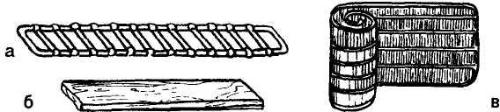
Рис. 3. Стандартные шины: а – лестничная, б – фанерная, в – сетчатая
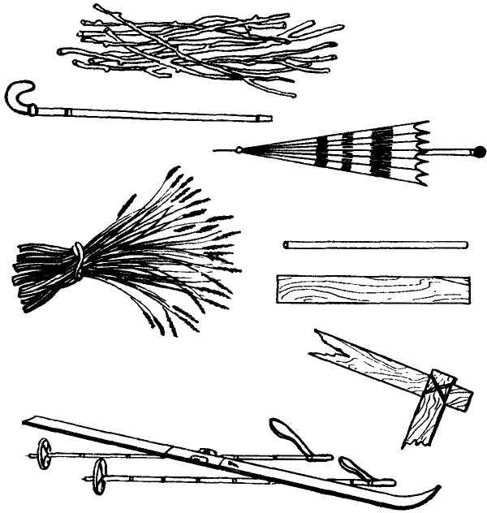
Рис. 4. Подручный материал для шин
Для создания полной неподвижности поврежденной конечности необходимо фиксировать не менее двух суставов — выше и ниже места перелома. Шина должна быть наложена так, чтобы середина ее находилась на уровне перелома, а концы захватывали соседние суставы по обе стороны перелома. Прежде чем наложить стандартную или импровизированную шину, необходимо тщательно осмотреть поврежденную конечность. В случае открытого перелома на рану накладывают стерильную повязку. Запрещается вправление торчащих костных отломков или их удаление.
При переломах бедра шина накладывается так, чтобы она фиксировала тазобедренный, коленный и голеностопный суставы (рис 5). При переломах голени шиной фиксируют коленный и голеностопный суставы. Если поблизости нет подручного материала для импровизированной шины, то сломанную верхнюю конечность прибинтовывают к туловищу, а нижнюю — к здоровой конечности.
При переломе плеча шиной фиксируют неподвижность плечевого и локтевого суставов (рис. 6), а согнутая в локтевом суставе рука подвешивается на косынке, бинте, шарфе (рис. 7). При переломе предплечья фиксируют локтевой и лучезапястный суставы (рис. 8).
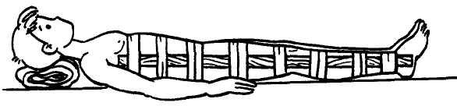
Рис. 5. Шинная повязка на бедро
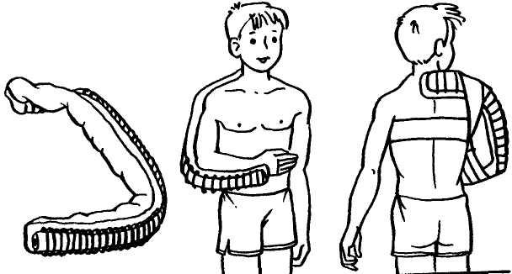

Рис. 6. Шинная повязка на плечо
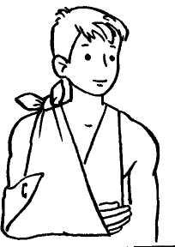
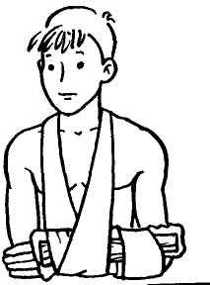
Рис. 7. Рис. 8.
Перевязь для сломанной руки Шинная повязка на предплечье

Раны
Рана — повреждение тканей и органов с нарушением целости их покрова, вызванное механическим воздействием.
Раны бывают поверхностными, когда повреждена лишь кожа или слизистая (ссадины), и глубокими. Выделяют также полостные ранения, проникающие в брюшную, грудную полость и в череп. По характеру повреждения тканей различают резаные, рубленые, колотые, рваные, ушибленные, укушенные и огнестрельные раны.
Характерные признаки. Каждый вид ран имеет свои особенности. Края резаной раны, нанесенной режущим орудием (ножом, бритвой, стеклом), расходятся; рана зияет, сильно кровоточит, вызывая боль.
Рубленая рана по своим характеристикам похожа на резаную, но может сопровождаться повреждением костей.
Колотая рана, нанесенная колющим оружием (ножом, гвоздем, шилом, кинжалом), небольшая на кожной поверхности, может быть очень глубокой и сопровождаться значительным повреждением внутренних органов (при проникновении в грудную или брюшную полость). В результате смещения мышц и других тканей канал такой раны имеет сложную форму, что способствует развитию инфекции.
Рваная, ушибленная и укушенная раны сопровождаются значительным нарушением жизнеспособности тканей краев раны. Они мало кровоточат, но боль при таких ранениях более длительная и сильная, а заживление — более медленное.
Любая рана сопровождается болью. Интенсивность боли различна в зависимости от чувствительности поврежденных тканей и характера ранения. Значительная боль возникает в момент ранения, но вскоре постепенно уменьшается. Усиление боли и воспалительный процесс наступают при проникновении в рану инфекции. Расхождение краев раны из-за эластичности тканей приводит к образованию раневой полости.
Первая помощь. При ранении первоочередная задача — остановка кровотечения. Следующая задача — защита раны от попадания микробов. Для этого нужно наложить на нее повязку. Третья задача — уменьшение боли. Это достигается наложением повязки и созданием спокойного, удобного положения раненой части тела: для нижних конечностей и туловища — лежа, для верхних конечностей — подвешивание на перевязи. После наложения повязки пострадавший должен быть направлен в поликлинику или больницу для хирургической обработки раны.
Кровотечение при ранениях. Всякое ранение сопровождается кровотечением — большей или меньшей степени. Наиболее сильное кровотечение наблюдается при повреждениях артерий — артериальное кровотечение; при этом обильно выделяется кровь алого цвета. Если рана открыта, кровь бьет из нее фонтаном, толчками (пульсирующей струей). При повреждении крупных артерий (шеи, бедра, подмышечной области) только экстренная помощь может спасти жизнь раненого.
При повреждениях вен — венозное кровотечение — кровь темно- красного цвета вытекает из поврежденного сосуда непрерывной струей. При повреждении крупной вены кровь быстро заполняет рану и вытекает из нее.
Часто очень трудно определить, какие сосуды (или сосуд) повреждены при ранении. В связи с этим при всяком обильном кровотечении целесообразно предполагать повреждение артерии. При повреждениях мелких сосудов — капиллярное кровотечение — кровь обильно выделяется только при ранениях внутренних органов или при пониженной свертываемости крови.
Различают наружные кровотечения, когда кровь выделяется наружу через поврежденную кожу и слизистые, и внутренние, при которых кровь скапливается в тканях и полостях тела (брюшной, грудной). Кровотечения могут возникнуть сразу после ранения (повреждения сосудов) и через некоторое время, когда сосуд может быть разрушен воспалительным процессом в ране (вторичные кровотечения).
Артериальные кровотечения из крупных сосудов представляют наибольшую опасность для жизни. Повреждение вен шеи и грудной клетки, помимо опасности большой потери крови, может сопровождаться попаданием в ток крови пузырьков воздуха. Нередко такая воздушная закупорка сосудов оказывается смертельной.
Помощь при кровотечении. Для уменьшения потери крови нужно остановить кровотечение как можно быстрее на месте происшествия (временная остановка кровотечения). В больнице будет произведена окончательная остановка кровотечения.
При кровотечении из капилляров и мелких вен достаточно бывает поднять вверх раненую конечность или наложить давящую повязку на рану.
Наложение давящей повязки осуществляется следующим образом: кожу вокруг раны смазывают настойкой йода, затем на рану накладывают перевязочный материал, вату и туго прибинтовывают.
При артериальном кровотечении из раны на руке или ноге эффективным методом является прижатие артерии к кости выше (по току крови) места ранения, т.е. между раной и сердцем (рис. 9,10).
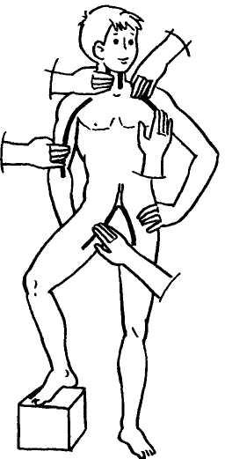
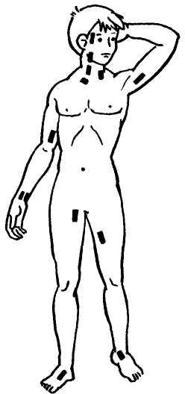

Рис. 9. Точки прижатия артерий к подлежащим костям
Рис. 10. Места возможного прижатия артерий

Прижатие производят одним или двумя пальцами, наложенными один на другой, а также четырьмя. Остановка кровотечения таким способом должна производиться до прибытия медицинского работника или доставки пострадавшего в лечебное учреждение. Во время транспортировки ручное прижатие можно заменить давящей повязкой.
Артериальное кровотечение в области локтевого сгиба, медиальной поверхности предплечья, в подколенной и паховой областях может быть остановлено сгибанием конечностей после прикрытия раны сложенным куском марли или бинтом (рис. 11). Максимально согнутую в суставе конечность фиксируют ремнем, бинтом, косынкой или шарфом. Кровотечение в подмышечной области временно может быть остановлено стягиванием и фиксацией в таком положении (в области локтей) максимально отведенных назад рук.
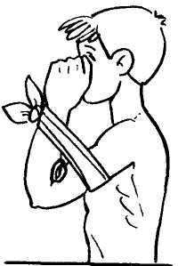
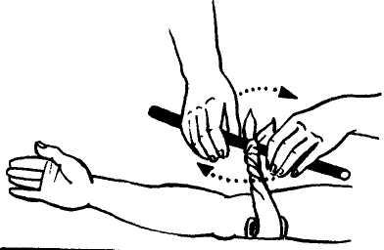

Рис. 11. Остановка кровотечения
Рис. 12. Наложение закрутки локтевого сгиба

При значительных артериальных кровотечениях на конечности накладывают жгут или импровизированный жгут-закрутку (рис. 12). Можно использовать резиновую трубку, носовой платок, белье, но ни в коем случае не веревку или шнур, которые могут повредить кожную ткань. Жгут накладывают на конечность поверх прокладки (одежды, полотенца, ваты). Затягивание жгута или закрутка производится до исчезновения пульса ниже места ранения. Конец жгута закрепляют узлом или крючком и цепочкой. Слабо наложенный жгут не останавливает кровотечение (конечность становится синюшной); при чрезмерном затягивании жгута могут быть повреждены мягкие ткани конечности.
Накладывают жгут не более чем на 1,5–2 ч, а в зимнее время на 1 ч. Каждые полчаса его ослабляют на несколько минут, пережимая пальцем артерию, а затем снова затягивают, немного отступив от прежнего места наложения. Жгут и закрутка должны быть видны, а к одежде пострадавшего должна быть прикреплена записка с указанием времени наложения.
Защита раны от заражения. Поверхности раны нельзя касаться руками и задевать одеждой. Для доступа к ране одежду с пострадавшего не снимают, а разрезают и раздвигают в стороны, не трогая края раны. Промывать рану водой нельзя: микробы вместе с водой могут проникнуть вглубь раны. Кожу вокруг раны смазывают настойкой йода, спиртом или одеколоном.
Для защиты от заражения рану закрывают чистой марлевой салфеткой, чистым лоскутом хлопчатобумажной ткани и накладывают повязку с помощью бинта или косынки. Нельзя извлекать из раны попавшие в нее предметы (осколки стекла, кусочки одежды, дерева и т.д.). Лучше всего воспользоваться стерильным (обеззараженным) индивидуальным перевязочным пакетом. Раскрыв пакет (как показано на рис. 13), ватно-марлевую подушечку внутренней стороной накладывают на рану и закрепляют бинтом.
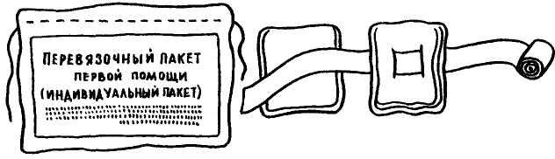
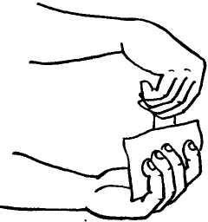

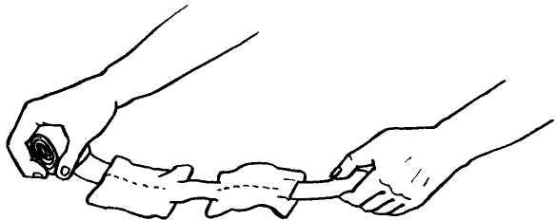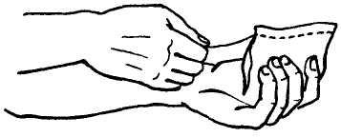

Рис.13.
Две подушечки предусмотрены для сквозной раны: одну накладывают на входное, а другую — на выходное раневое отверстие. Если рана не сквозная и имеет малую поверхность, подушечки кладут одну на другую; при большой поверхности ранения их помещают рядом. Бинтуют рану марлевыми бинтами различного размера.
При бинтовании следует руководствоваться следующими правила ми:
- бинт держат в правой руке, а его свободный конец — в левой;
- бинт раскручивают в направлении слева направо и снизу вверх;
- сначала бинт закрепляют ниже места ранения 3–4 витками;
- каждый последующий виток должен на 2/3 закрывать предыдущий;
- заканчивают бинтование 3–4 витками выше места ранения;
- натяжение бинта должно быть таким, чтобы он не сползал при движениях и чрезмерно не сдавливал область бинтования;
- ноги бинтуют выпрямленными, а согнутую под прямым углом руку после бинтования подвешивают на косынке или на кольце из широкого бинта;
- конец бинта закрепляют английской булавкой или пропускают под несколько предыдущих витков бинта и затягивают.

Сотрясение мозга
Сотрясение и сдавливание головного мозга наблюдается при ушибе головы во время падения, бега, выполнения упражнений на снарядах, брусьях, кольцах, перекладине; падения с каната, столкновения во время игры, падения на льду, на занятиях боксом и борьбой. Бессознательное состояние после удара головой может быть вызвано кровоизлиянием, сдавливающим головной мозг, или нарушением деятельности мозга, называемым сотрясением мозга.
Характерные признаки. Сотрясение головного мозга сопровождается потерей сознания в момент удара головой (хотя бы на короткий срок), последующей рвотой, головокружением, головными болями. Придя в сознание, пострадавший не помнит, как произошел несчастный случай, а нередко не может вспомнить и то, что было незадолго до него. Длительная потеря сознания или вторичная потеря его через некоторое время после того, как пострадавший пришел в себя, свидетельствует обычно о более тяжелом состоянии: ушибе головного мозга и сдавливании его кровоизлиянием.
Первая помощь. При потере сознания после ушиба головы не надо пытаться вывести пострадавшего из бессознательного состояния. Следует подождать, пока сознание само вернется. При этом пострадавший
должен находиться в максимально спокойном и удобном положении: лежа на спине, с приподнятой головой и верхней частью туловища. На голову следует положить пузырь со льдом или холодный компресс до приезда «скорой помощи» или же осторожно, без тряски и толчков, доставить его в лежачем положении в больницу.
При возвращении сознания, даже если пострадавший чувствует себя удовлетворительно, его направляют в больницу, так как возможны поздние осложнения после сотрясения и ушиба мозга. При рвоте голову пострадавшего поворачивают набок и удерживают ее в таком положении, удаляя платком рвотные массы изо рта и глотки.
Таким образом, своевременно и качественно оказанная доврачебная помощь позволяет снизить степень повреждающего воздействия на организм и ускорить процессы восстановления, реабилитации и сохранения здоровья человека в целом.

Список литературы
Основы безопасности и профилактика травматизма на учебно- тренировочных занятиях по различным видам спорта: учеб.-метод. пособие для учащихся и педагогов системы дополнительного образо- вания. / В.А. Поносов, А.В. Филатов, С.П. Байгулова, М.Г. Ишмуха- метов. — Пермь: МАОУ ДОД ДЮЦ «Фаворит», 2014. — 73 с.

